From: Smola Jiří <Jiri.Smola@pro-doma.cz>
Sent: Thursday, February 6, 2025 9:20 AM
To: Fatková Jarmila <fatkova.jarmila@vuzv.cz>
Subject: FW: Celoroční nákup materiálu
Importance: High

Dobrý den

Zasílám potvrzení přijetí rámcové objednávky

Děkuji jsmola

Jiří Smola
Obchodní zástupce
mobil: +420 725 935 957
e-mail: Jiri.Smola@pro-doma.cz

PRO-DOMA, SE
Dolní Kasárna 946 | 250 67 Klecany | www.pro-doma.cz
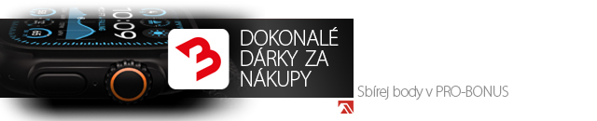

From: Fatková Jarmila [mailto:fatkova.jarmila@vuzv.cz]
Sent: Wednesday, February 5, 2025 2:57 PM
To: Smola Jiří <Jiri.Smola@pro-doma.cz>
Subject: Celoroční nákup materiálu
Importance: High

Sestava Objednávka 3800615

Dobrý den,
upozorňujeme, že je nutné z vaší strany v co nejkratším termínu objednávku emailem potvrdit a vyčkat s plněním do doby,
než obdržíte informaci, že je objednávka zaregistrována v registru smluv dle zák. č. 340/2015 Sb.
Potvrzení objednávky musí být v původním textu emailu nikoliv v příloze.
Dejte tedy odpovědět na email.....a potvrďte převzetí objednávky.
Objednávka 3800615 ze dne 06.01.2025
Předběžná cena s DPH 100 000,-
Věc: Celoroční nákup materiálu

S přáním krásného dne

Jarmila Fatková
Výzkumný ústav živočišné výroby v.v.i.
Oddělení ekonomiky
Přátelství 815
10400, Praha 10 - Uhříněves
Tel. +420 267 009 640
E-mail: fatkova.jarmila@vuzv.cz
Web: www.vuzv.cz



